BÁO CÁO THỰC HÀNH
BÀI THỰC HÀNH SỐ 06: CTF

Môn học: Lập trình an toàn và khai thác lỗ hổng phần mềm
Lớp: NT521.Q12.ANTT.1

- THÀNH VIÊN THỰC HIỆN (Nhóm 7):
STT | Họ và tên | MSSV |  | Điểm tự đánh giá
1 | Trần Gia Bảo | 23520139 |  | 10
2 | Châu Hoàng Phúc | 23521191

Stack Architect
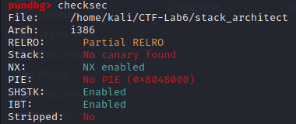
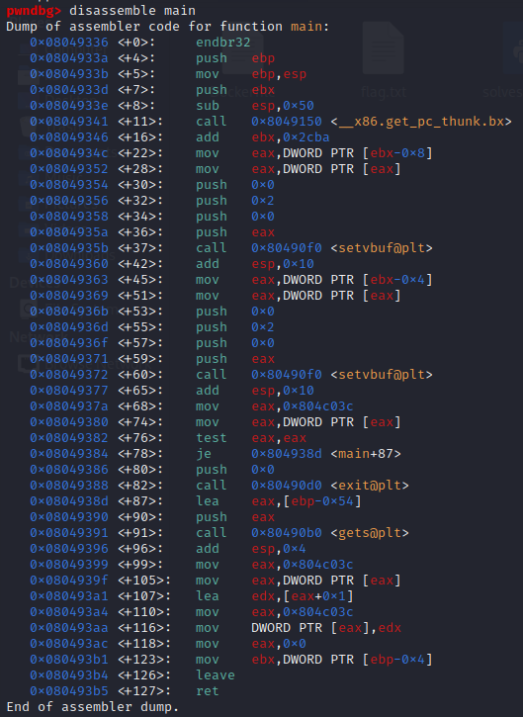
Tính toán Offset:
- Buffer bắt đầu tại: ebp - 0x54 (84 bytes).
- Saved EBP (thanh ghi nền): 4 bytes (kiến trúc 32-bit).
- Return Address (địa chỉ trả về): Nằm ngay sau Saved EBP.
- Offset cần ghi đè: $84 + 4 = 88$ bytes.

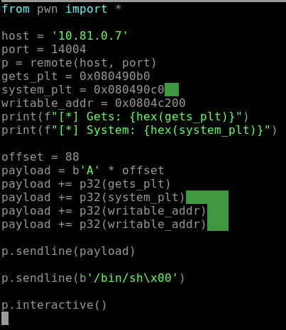
gets_plt: địa chỉ hàm gets@plt trong binary (PLT = trampoline để gọi hàm libc).
system_plt: địa chỉ system@plt.
writable_addr: dùng làm “buffer” để nhét chuỗi /bin/sh.

vuln_ret → gets(writable_addr) → system(writable_addr)

Gửi payload để kích hoạt overflow và gọi gets(writable_addr).
Ngay sau đó gửi "/bin/sh\x00" để gets() đọc và ghi chuỗi này vào writable_addr.
Khi gets() return, chương trình nhảy vào system(writable_addr) → chạy /bin/sh.
interactive() để bạn tương tác với shell qua socket.
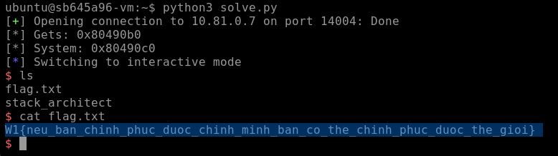
Đã lấy được shell

Shellcode
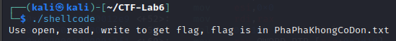

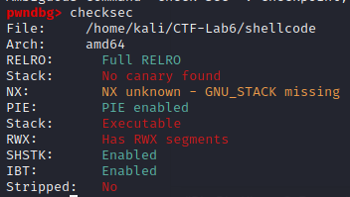
Executable stack: Stack có quyền thực thi → đưa shellcode lên stack là có thể thực thi được shellcode đó.
Has RWX segments: Có các vùng nhớ vừa có quyền Đọc, Ghi và Thực thi
→ Có thể chạy shellcode trực tiếp

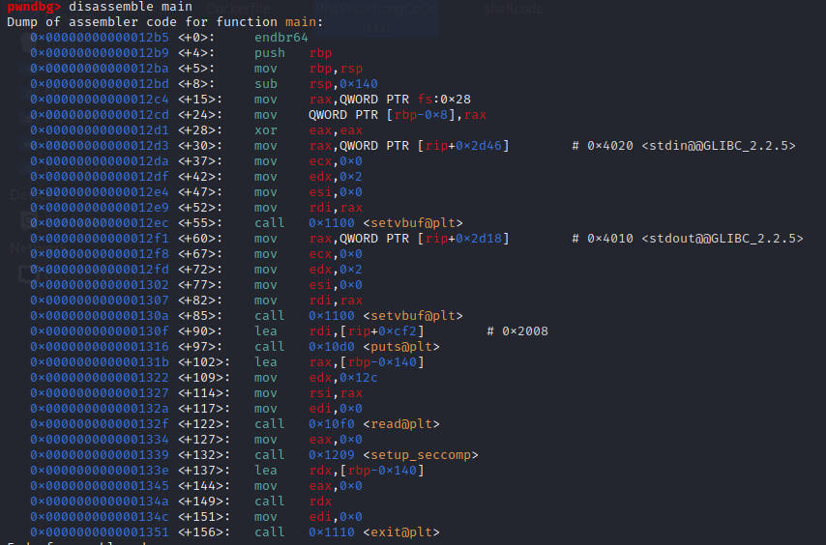
call rdx (+149): Trước đó lea rdx, [rbp-0x140]. Lệnh này nhảy trực tiếp đến địa chỉ của buffer chứa input
→ Lỗ hổng: Chương trình cho phép chạy trực tiếp code người dùng nhập vào.

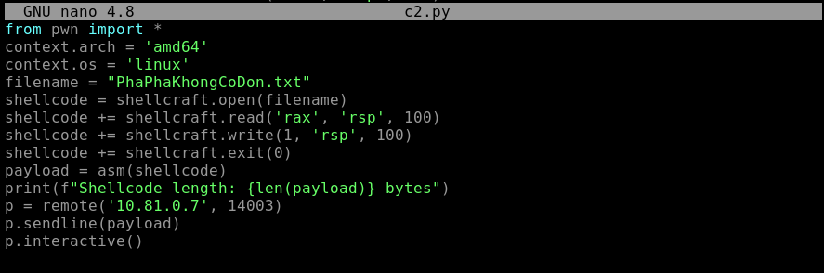
Dựa vào lưu ý ta chỉ có thể dùng open, read, write để lấy đc flag nằm trong PhaPhaKhongCoDon.txt
- Dùng shellcraft để sinh ra shellcode: open("PhaPhaKhongCoDon.txt", 0)
- Sau khi chạy xong, hệ điều hành trả về một con số gọi là fd và lưu nó vào thanh ghi RAX
- Thực hiện lệnh read(fd, buffer, count) với buffer là stack pointer ở đỉnh stack, count là số byte muốn đọc (100 để có thể chắc chắn đọc hết flag) .
- Thực hiện lệnh write(fd, buffer, count)
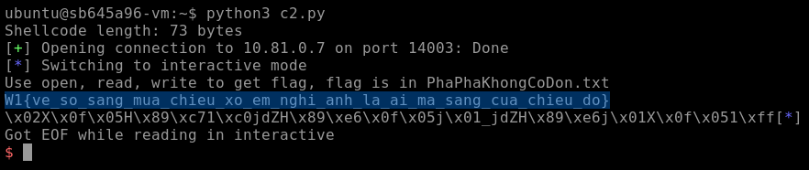
- Đã lấy được flag.

Autofmt
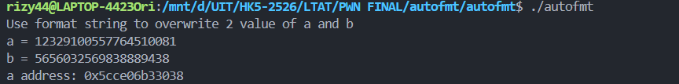
Mục tiêu phải ghi đè được giá trị của a và b để các giá trị nhất định để có thể gọi được system bin/sh
Checksec:
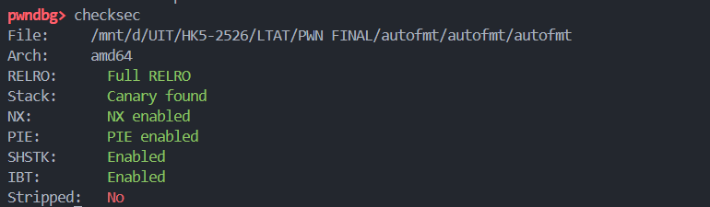
⇒ Có nhiều cơ chế bảo vệ
- RELRO: Full → chống GOT overwrite
- Stack: Canary found → chống stack buffer overflow
- NX: NX enabled → chặn chèn shellcode lên stack
- PIE: PIE enabled
- …
Nhưng nó không quan trọng vì chúng ta sẽ hướng tới tấn công format string vì có thể leak và ghi dữ liệu mà không cần tràn buffer hay chạy shellcode.
Cách thực hiện
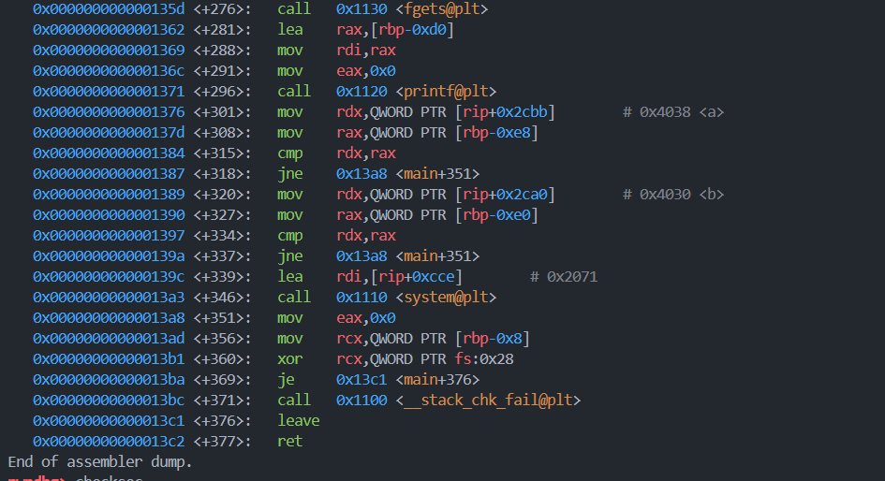
Disassemble hàm main ta thấy biến a và biến b đang cách nhau 0x8 (0x4038 - 0x4030 =0x8).
Double check:
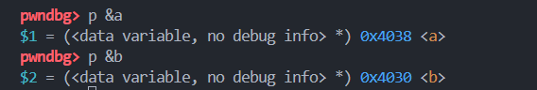

Tìm offset:
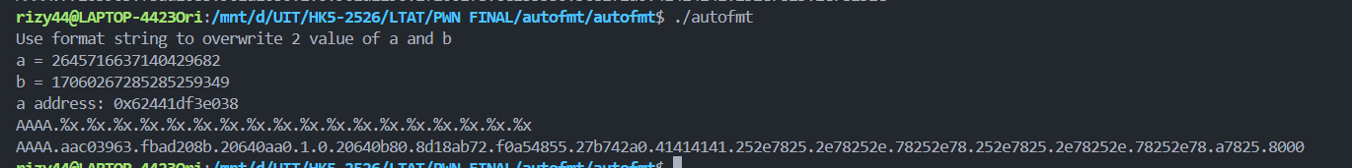
Vậy offset của “AAAA” nằm ở tham số thứ 10
Code:
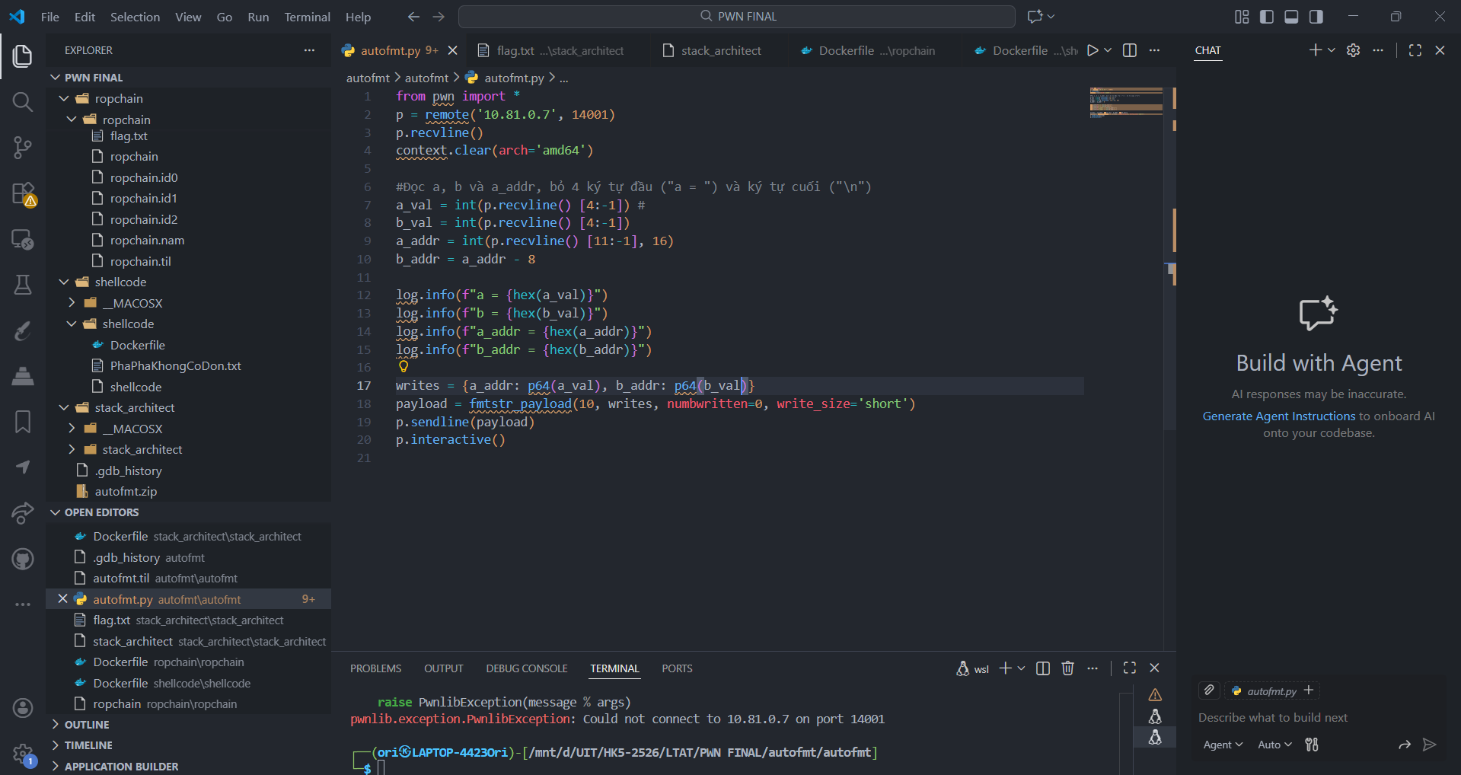
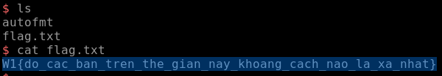

Ropchain:
Check source code bằng IDA
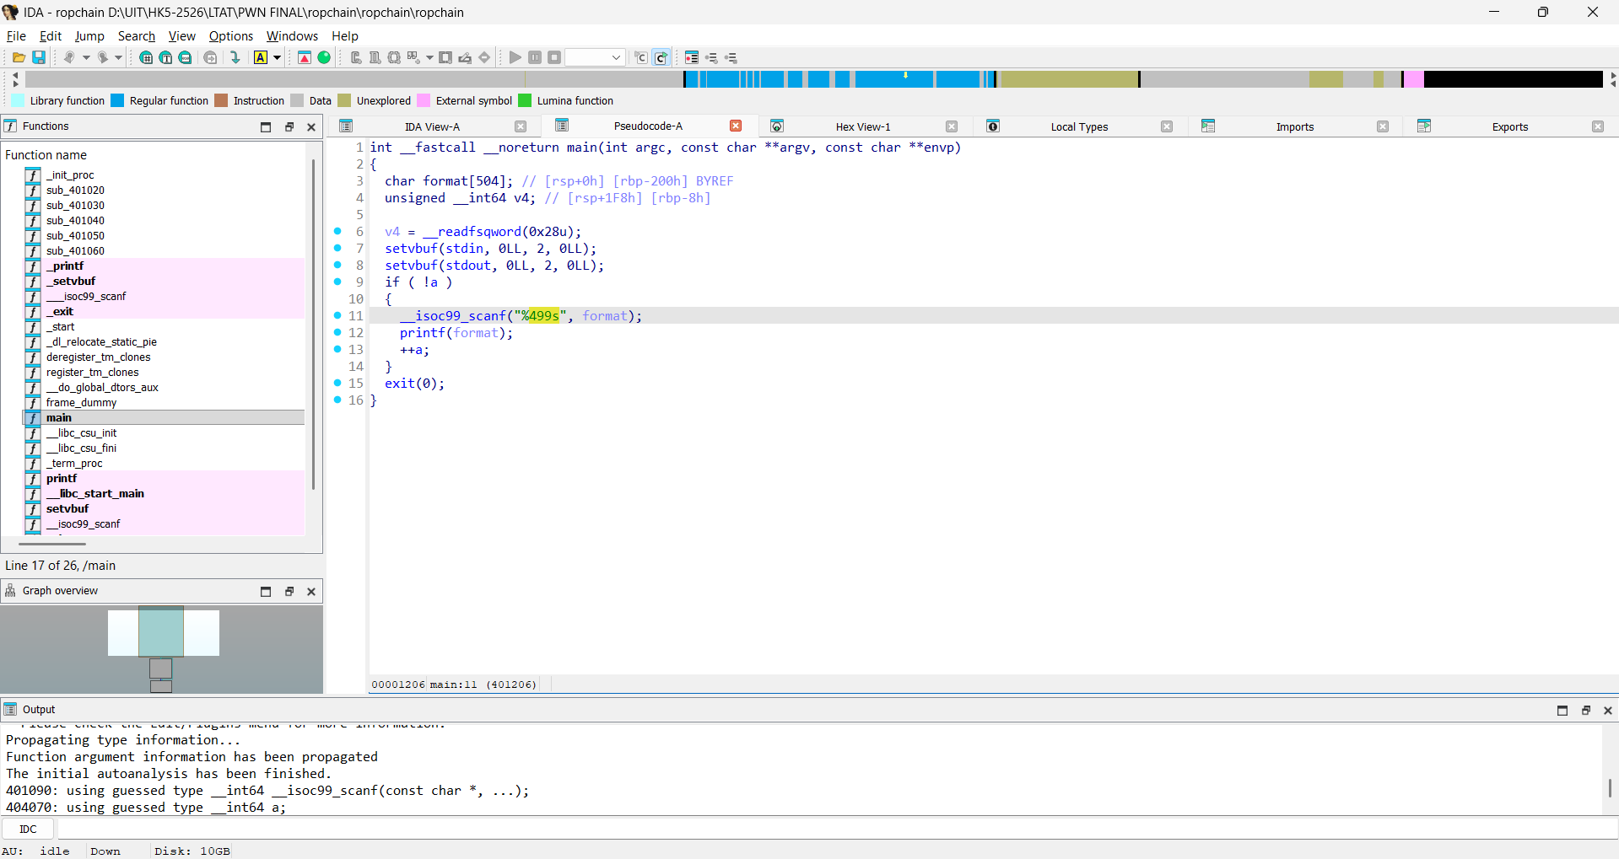

Nhận định (Assessment)
Chương trình thực hiện kiểm tra giá trị của biến toàn cục a. Khi a = 0, chương trình cho phép người dùng nhập dữ liệu vào biến format thông qua hàm scanf("%499s", format). Sau đó, dữ liệu này được truyền trực tiếp làm tham số cho hàm printf(format) mà không có bất kỳ cơ chế kiểm soát hay định dạng an toàn nào.
Việc sử dụng printf với chuỗi định dạng do người dùng kiểm soát đã tạo ra lỗ hổng Format String, cho phép kẻ tấn công đọc hoặc ghi dữ liệu tùy ý trong bộ nhớ chương trình. Sau khi thực hiện printf, biến a được tăng lên 1 và chương trình gọi hàm exit(0), khiến đoạn mã dễ bị khai thác chỉ chạy đúng một lần.
Do giới hạn độ dài nhập (%499s), lỗ hổng không phải tràn bộ đệm (Buffer Overflow) mà là lỗi Format String thuần túy. Điều này cho thấy hướng khai thác chính của chương trình không dựa trên việc ghi đè stack frame bằng overflow, mà dựa trên khả năng thao túng bộ nhớ thông qua các format specifier như %p, %n, %hn, %hhn.
Đề xuất cách tấn công (Exploitation Strategy)

Chương trình tồn tại lỗ hổng Format String do sử dụng trực tiếp dữ liệu do người dùng nhập vào làm tham số cho hàm printf. Ngoài ra, sau khi thực thi printf, chương trình luôn gọi exit(0), khiến việc khai thác chỉ diễn ra trong một lần nhập duy nhất. Do đó, chiến lược khai thác được xây dựng theo hướng tạo vòng lặp và chiếm quyền điều khiển luồng thực thi.

Payload 1 – Tạo vòng lặp thực thi:
Sử dụng format string để rò rỉ địa chỉ trong libc nhằm xác định base address. Sau đó, ghi đè exit@GOT trỏ về hàm main, khiến mỗi lần chương trình gọi exit() sẽ quay trở lại main, tạo điều kiện cho việc khai thác nhiều lần. Đồng thời, ghi đè giá trị của biến toàn cục a về 0 để tiếp tục thỏa điều kiện cho phép nhập dữ liệu.

Payload 2 – Chiếm quyền điều khiển hàm gọi:
Ở lần nhập tiếp theo, tiếp tục khai thác format string để ghi đè printf@GOT thành địa chỉ hàm system trong libc. Khi đó, mỗi lần chương trình gọi printf(format) thực chất sẽ trở thành lời gọi system(format).

Payload 3 – Thực thi lệnh hệ thống:
Truyền chuỗi /bin/sh làm input. Do printf đã bị thay thế bằng system, chương trình sẽ thực thi system("/bin/sh"), từ đó cấp cho kẻ tấn công một shell và cho phép truy cập file flag.
Checksec:
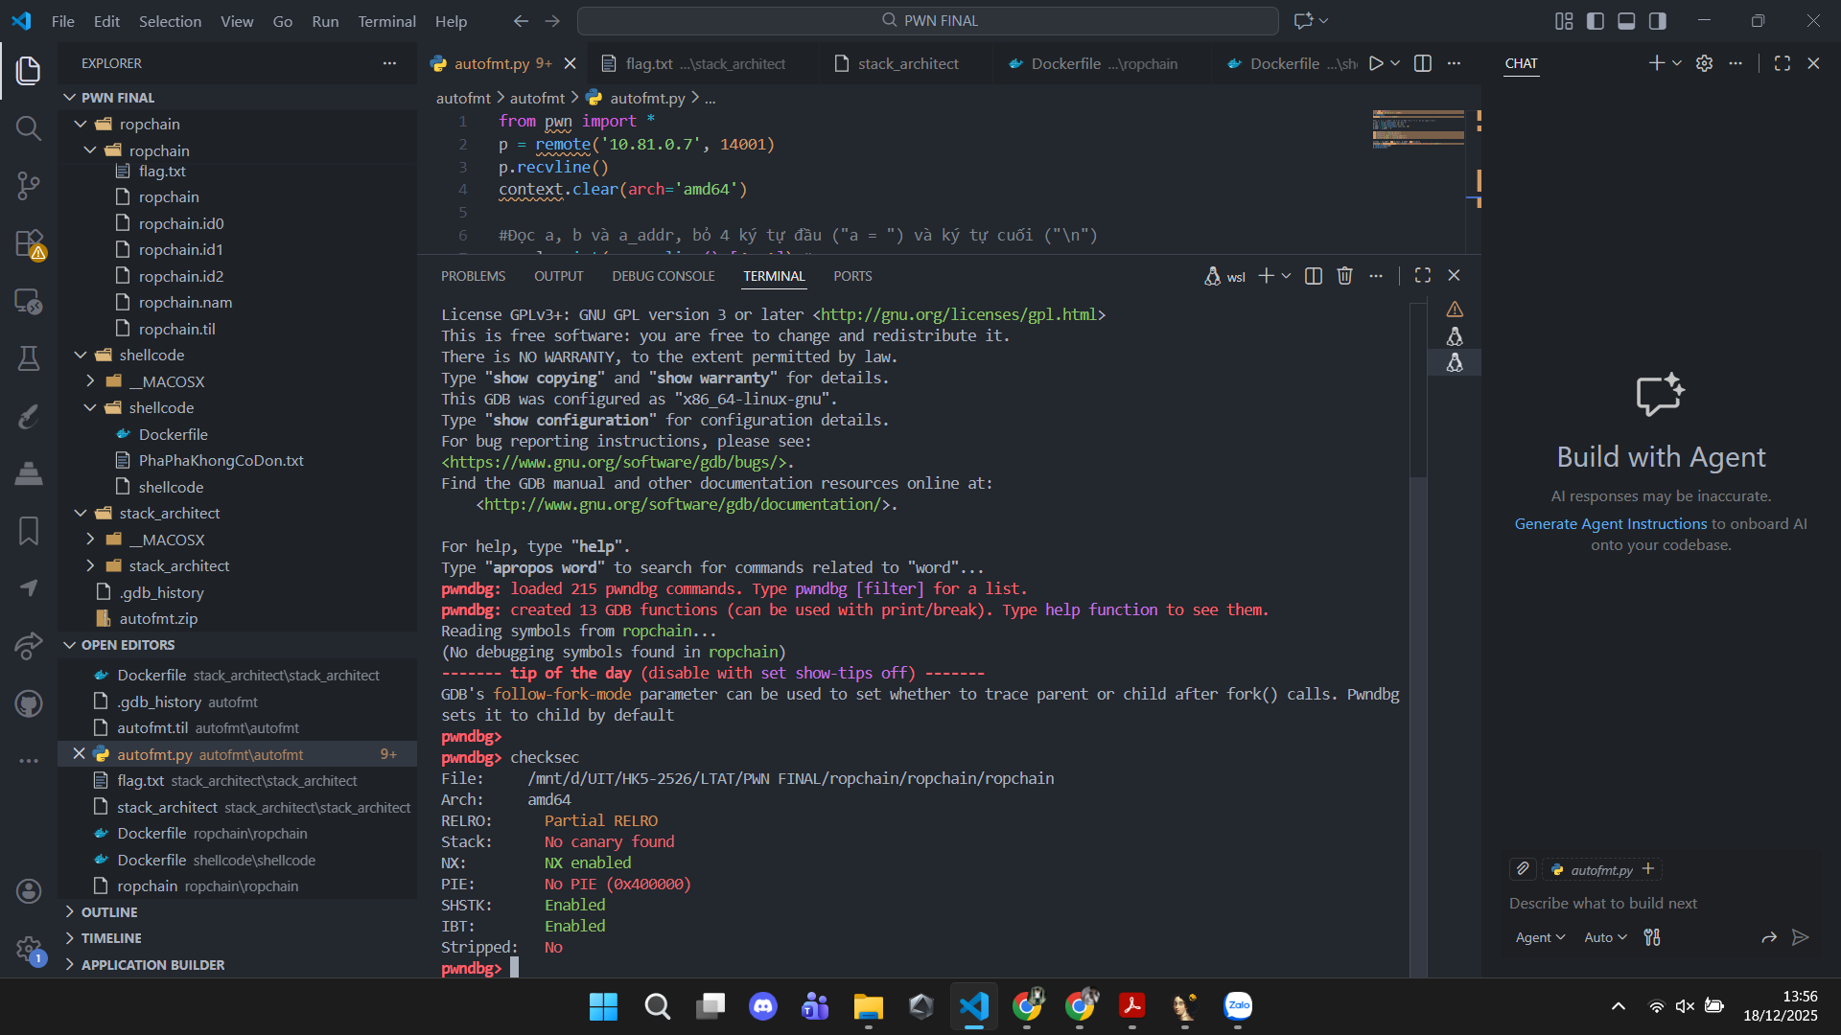
Partial RELRO → GOT ghi được
No PIE → địa chỉ trong binary cố định
⇒ có thể tìm địa chỉ các hàm trong code và ghi đè địa chỉ.
Disassemble và đặt break point trước printf và trước exit:
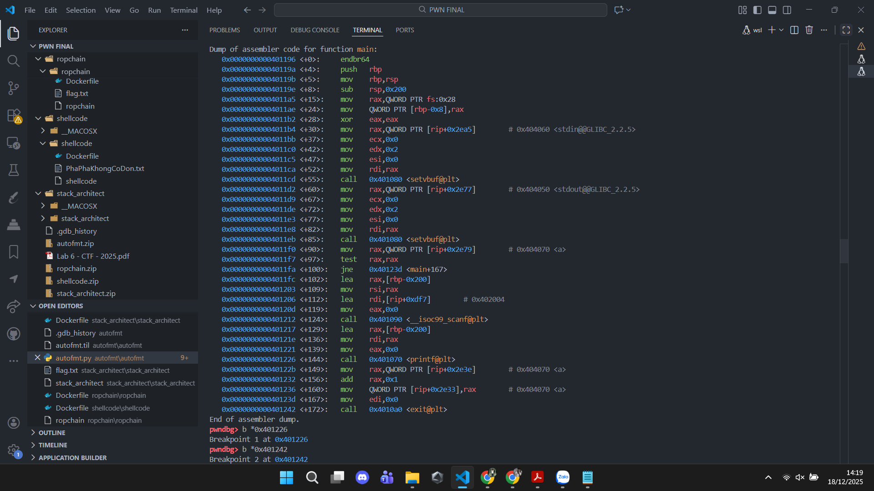
Ta thấy được input sẽ nằm tại quadword đầu tiên trên stack:
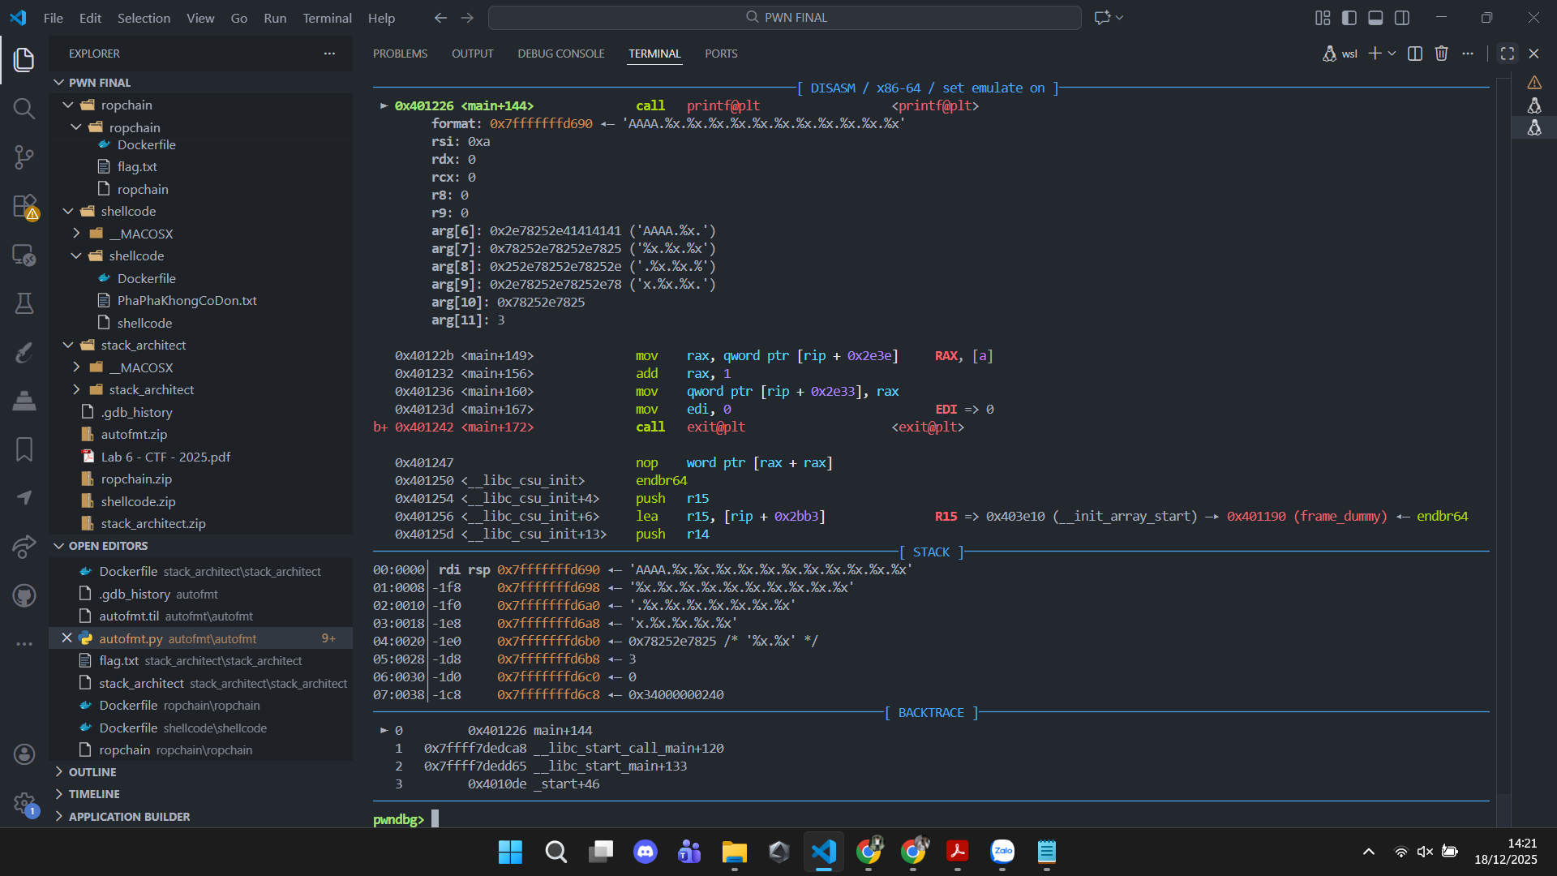
got:
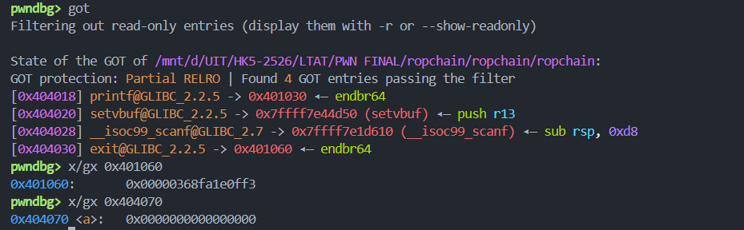
exit = 0x401060
⇒ Payload 1: overwrite exit@GOT → main + set a = 0
- Tạo payload 1 với tham số là dictionary chứa key là địa chỉ biến a, exit@got và value là giá trị 0xffffffffffffffff = -1, địa chỉ hàm main (0x401196)
- Do giá trị tại exit@got và địa chỉ hàm main chỉ khác nhau 2 bytes đầu tiên, ta chỉ cần ghi 2 bytes vào exit@got

Ta cần 1 địa chỉ nằm trong libc để tính libc_base, leak giá trị đang nằm trong printf@GOT từ đó tính:
- libc_base = printf_libc - offset_printf
- system = libc_base + offset_system
Ví dụ trên máy tính:
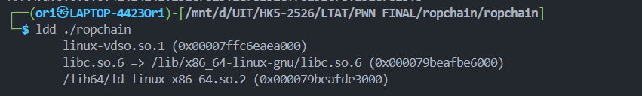
⇒ cần tìm được địa chỉ của /lib/x86_64-linux-gnu/libc.so.6 trên vul
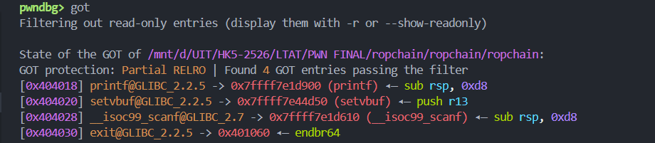
Payload 2: dùng format string để overwrite printf@GOT → system_addr
Payload 3: gửi chuỗi /bin/sh ⇒ chương trình sẽ gọi system("/bin/sh").

Đầu tiên ta sử dụng Python Server + Ngrok để đẩy file ropchain lên VM
Python server: mở HTTP server ở máy local để share file.
Ngrok: tạo URL public trỏ vào server đó.
Máy ảo: dùng wget kéo file về.

Code:
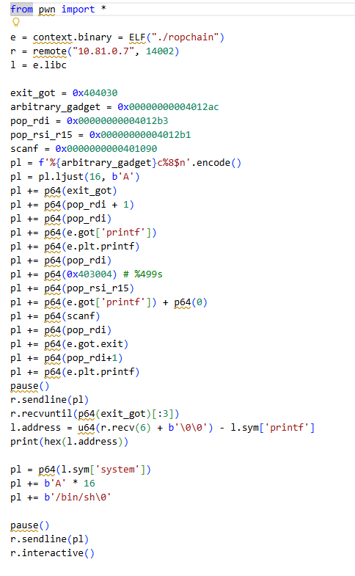

Giải thích:
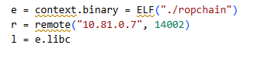
ELF("./ropchain"): load binary để lấy GOT, PLT và gadget
remote(...): kết nối tới server challenge
e.libc: dùng để tính offset libc sau khi leak

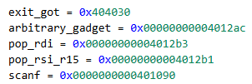
Các địa chỉ quan trọng

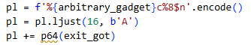
%{arbitrary_gadget}c: in ra số ký tự đúng bằng giá trị arbitrary_gadget
%8$n: ghi số ký tự đã in vào địa chỉ thứ 8 trên stack
Địa chỉ đó chính là exit@GOT

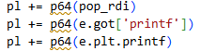
pop rdi → tham số = printf@GOT
Gọi printf@PLT
In ra địa chỉ thật của printf trong libc

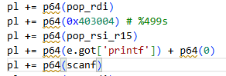
Gọi: scanf("%499s", printf@GOT)
Cho phép attacker gửi dữ liệu để ghi đè printf@GOT

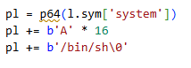
Ghi system vào GOT
Đặt chuỗi /bin/sh ngay sau đó trong bộ nhớ
